|  |  |  |
| --- | --- | --- |
| 1) R-SPORT: BÓNG ĐÁ | | |
| Độ tuổi | 7-12 tuổi |  |
| Đội | Đội 3 thành viên |
| Sản phẩm Robot | Dòng sản phẩm robot MRT & HUNA (không bao gồm dòng sản phẩm My Robot Time Toy và MRT Soccer Robot) |
| Nhiệm vụ | Thi đấu đá bóng bằng điều khiển từ xa |
| Xây dựng robot | Robot điều khiển từ xa được lập trình hoặc lập trình sẵn |
| Thể thức thi đấu | Hình thức giải đấu |

1. **Mục tiêu**

Kiểm tra khả năng của thí sinh về lắp ráp một mô hình robot có độ ổn định cao và kỹ năng điều khiển robot tham gia thi đấu đá bóng, phát triển khả năng làm việc theo nhóm là chìa khóa thành công.

1. **Kích thước và khối lượng Robot**

Kích thước của robot tại vị trí bắt đầu không được vượt quá **25cm (chiều cao), 25cm (chiều rộng) và 25cm (chiều dài).**

Tuy nhiên, robot không được phép mở rộng kích thước lớn hơn **25cm (chiều cao), 25cm (chiều rộng) và 25cm (chiều dài)** sau khi trận đấu bắt đầu.

1. **Giới hạn về thiết kế Robot**
   1. Chỉ những dòng sản phẩm về robot MRT & HUNA (không bao gồm dòng sản phẩm My Robot Time Toy và MRT Soccer Robot) mới được phép sử dụng để lắp ráp robot. Không giới hạn số lượng các mảnh ghép sử dụng để lắp ráp robot. Được sử dụng chung thành phần từ những dòng sản phẩm đã nêu trên trong cùng một mô hình Robot.
   2. Chỉ sử dụng tối đa 2 động cơ DC, 2 động cơ servo và 1 mainboard.
   3. Robot không được phép sửa đổi các bộ phận cơ khí (gấp/vẽ) và các bộ phận điện tử. Thí sinh sẽ bị tước quyền thi đấu NGAY LẬP TỨC nếu vi phạm.
   4. Robot không được cố ý làm hỏng bất kỳ phần nào của sân thi đấu hoặc các vật thể thuộc sân thi đấu.
   5. Robot không được phép có bất kỳ nguồn cấp điện nào trên **9V DC** (dòng điện một chiều). Nguồn điện VAC (dòng điện xoay chiều) bị nghiêm cấm tuyệt đối vì lý do an toàn. **Thí sinh tự chuẩn bị pin.**
   6. Robot không được gây bất kỳ nguy hiểm nào trong khu vực sân thi đấu và khu vực xung quanh.
   7. Thiết bị thu tín hiệu tay cầm (RC receivers) nên được bảo vệ để hạn chế khỏi can thiệp bên ngoài.
   8. Robot không được thiết kế một cơ cấu nhằm giữ chặt quả bóng. Trọng tài sẽ kiểm tra cơ cấu robot trước khi trận đấu bắt đầu. Trọng tài có quyền quyết định không cho tham gia thi đấu nếu robot có cơ cấu không phù hợp.
2. **Luật thi đấu**
   1. **Thời gian thi đấu**

Mỗi trận đấu kéo dài 3 phút.

Bắt đầu từ vòng loại 16 đội. Sau nửa đầu (1.5 phút), 2 đội thay đổi phần sân thi đấu theo hướng dẫn của trọng tài.

* 1. **Xây dựng Robot**

Robot được lắp ráp và lập trình trước.

* 1. **Khởi động robot**
     1. Tiếng còi là tín hiệu để bắt đầu trận đấu.
     2. Thí sinh điều khiển robot phải giữ khoảng cách với sân thi đấu, không được chạm vào sân thi đấu.
  2. **Nhiệm vụ thi đấu**
     1. Tất cả các trận đấu sẽ được thực hiện theo thể thức “đấu loại trực tiếp”. Tất cả các đội sẽ được BTC phân chia ngẫu nhiên theo cặp đối kháng.
     2. Mỗi đội bao gồm 3 thí sinh và 3 robot, mỗi thí sinh tự điều khiển 1 robot của chính mình**.** Các đội có thể chọn giữa hai chiến thuật với vai trò sau: 1 hậu vệ + 2 tiền đạo hoặc 2 hậu vệ + 1 tiền đạo.

**Hậu vệ**

* Chỉ được di chuyển trong nửa phần sân của đội mình, không được phép di chuyển sang phần sân của đối thủ.
* Được phép di chuyển vào vùng cấm địa của đội mình và phải di chuyển liên tục (không được ngừng di chuyển) để bảo vệ khung thành, nhưng không quá 10 giây.

**Tiền đạo**

* Được phép di chuyển vào cả hai phần sân của đội mình và đối thủ.
* Được phép di chuyển vào vùng cấm địa của đối thủ để ghi bàn, nhưng ở lại đó không quá 10 giây.
* Không được di chuyển vào vùng cấm địa của đội mình.
  + 1. Trong suốt trận đấu, thí sinh điều khiển robot của mình. Thí sinh phải giữ khoảng cách với sân thi đấu, không chạm hoặc làm hỏng sân thi đấu.
    2. Mỗi đội phải quyết định vai trò chiến thuật trước trận đấu và cung cấp thông tin này cho trọng tài. Không thể thay đổi vai trò trong suốt trận đấu nhưng có thể thay đổi giữa các trận đấu.
    3. Robot không được phép cố ý chặn bóng vào cạnh tường sân và không di chuyển. Nếu thực hiện quá 2 lần, robot sẽ bị loại ra khỏi sân và thí sinh sẽ được cách li (không cho phép có giao tiếp và hành động liên quan) trong 1 phút.
    4. Khi một robot của một thí sinh bị loại khỏi sân thi đấu, thí sinh chỉ có thể quay lại thi đấu khi được sự chấp thuận của trọng tài.
    5. Các robot có thể triển khai bất kì chiến thuật hoặc thao tác nào, miễn là không vi phạm luật.
    6. Một lỗi vi phạm sẽ bị 1 thẻ vàng. Khi nhận được 2 thẻ vàng, robot sẽ bị loại ra khỏi sân và thí sinh sẽ được cách li (không cho phép có giao tiếp và hành động liên quan) trong 1 phút
    7. Khi trận đấu có kết quả hòa thì sẽ có thêm 1 phút bù giờ.
    8. Khi đá phạt đền, bóng sẽ được đặt vào một điểm nhất định (điểm trắng). Robot thực hiện cú sút phạt phải bắt đầu di chuyển từ phía sau điểm trắng để đá bóng và bất kỳ bộ phận nào của robot cũng không thể vượt quá vạch trắng khi đẩy bóng.
    9. Tất cả các robot sẽ phải giao cho trọng tài trước khi cuộc thi bắt đầu, không thể dùng chung robot hoặc trao đổi robot với những thí sinh khác.
    10. Các bộ phận bị rơi ra hoặc bị hỏng từ robot không được phép gắn hoặc sửa chữa lại cho robot trong suốt trận đấu.
    11. Trong khi trận đấu đang diễn ra, bất cứ lúc nào trọng tài thổi còi, thí sinh phải dừng robot.
    12. Trong trận đấu, nếu cả hậu vệ và tiền đạo cùng một đội tiến vào phần sân của đối phương, nếu ghi bàn thì bàn thắng không được công nhận.
    13. Trong trận đấu, nếu bóng được giữ bởi một robot và không thể di chuyển (bế tắc) trong hơn 5 giây, Nó được coi là "Bóng chết". Trọng tài sẽ thổi còi và tất cả robot phải dừng di chuyển. Trọng tài sẽ đặt lại bóng tại một vị trí phù hợp và sẽ thổi còi để báo tiếp tục trận đấu. Nếu việc đó xảy ra nhiều hơn 3 lần, tất cả các robot phải quay trở vị trí bắt đầu và bóng sẽ đặt tại giữa sân. Trận đấu sẽ tiếp tục với sự hướng dẫn của trọng tài.
    14. Trong trường hợp xảy ra vấn đề về kỹ thuật chẳng hạn như là robot không thể điều khiển được, trọng tài sẽ cho tạm dừng trận đấu và **CHỈ** giúp thí sinh tắt rồi bật lại robot. Nếu như robot vẫn không thể hoạt động, thì robot sẽ bị loại ra khỏi sân thi đấu đến khi hết trận
  1. **Quyết định người chiến thắng**
     1. Trong vòng 3 phút, đội có nhiều bàn thắng hơn sẽ là đội chiến thắng.
     2. Theo thể thức “đấu loại trực tiếp”, trận đấu chính thức không tính điểm và đội chiến thắng sẽ tiến tới vòng tiếp theo.
     3. Giới hạn thời gian của hiệp phụ là 1 phút.
     4. Trong trường hợp hòa sau khi hiệp phụ kết thúc sẽ tiến hành loạt sút luân lưu để quyết định đội chiến thắng, mỗi đội được phân bổ 3 lượt sút.
     5. Sau loạt sút cả hai đội vẫn hòa nhau, sẽ tiến hành lọat sút tử thần. Một đội đá không vào trong khi đó đội kia ghi bàn thì đội ghi bàn là đội chiến thắng. Nếu cả hai đội đá không vào, tiếp tục cho đến khi có kết quả cuối cùng.
  2. **Tước quyền thi đấu**

Đội thi đấu sẽ bị loại nếu như vi phạm những điều sau đây:

* Tự ý chạm tay vào robot khi trận đấu đang diễn ra.
* Robot không tuân thủ giới hạn về kích thước và thiết kế.
  1. **Điểm đặt robot**

Trước khi trận đấu bắt đầu, robot phải đặt trước vạch trắng ở mỗi đầu sân theo hình bên dưới.

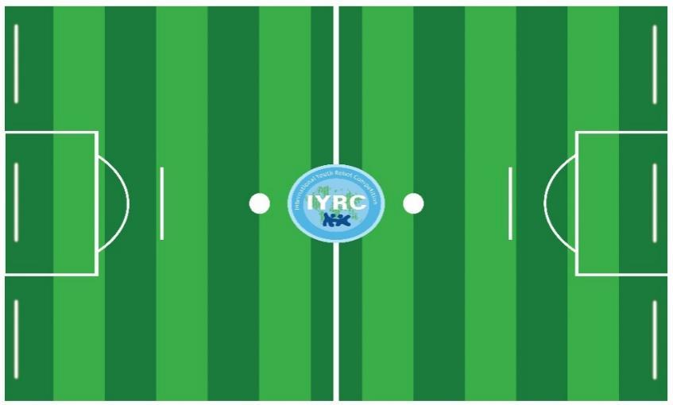

1. **Sân thi đấu**

